
A° 2024 N° 99 (GT)

PUBLICATIEBLAD

LANDSBESLUIT van de 5de september 2024, no. 24/2029, houdende vaststelling van de geconsolideerde tekst van de Eilandsverordening Curaçaose Vlag

____________

De Gouverneur van Curaçao,

Op voordracht van de Minister van Justitie;

Gelet op:

de Algemene overgangsregeling wetgeving en bestuur Land Curaçao;

Heeft goedgevonden:

Artikel 1

De geconsolideerde tekst van de Eilandsverordening Curaçaose Vlag opgenomen in de bijlage bij dit landsbesluit wordt vastgesteld.

Artikel 2

Dit landsbesluit met bijbehorende bijlage wordt bekendgemaakt in het Publicatieblad.

Gegeven te Willemstad, 5 september 2024
L.A. GEORGE-WOUT

De Minister van Justitie,
S.X.T. HATO
Uitgegeven de 7de oktober 2024
De Minister van Algemene Zaken,
G.S. PISAS

BIJLAGE behorende bij het Landsbesluit van de 5de september 2024, no. 24/2029, houdende vaststelling van de geconsolideerde tekst van de Eilandsverordening Curaçaose Vlag

Geconsolideerde tekst van de Eilandsverordening Curaçaose Vlag (A.B. 1984, no. 28), zoals deze luidt na in overeenstemming te zijn gebracht met de aanwijzingen van de Algemene overgangsregeling wetgeving en bestuur Land Curaçao (A.B. 2010, no. 87, bijlage a).

-----

Artikel 1

- De vlag van Curaçao heeft de vorm van een rechthoek met daarin van boven naar beneden drie horizontale banen, blauw, geel en blauw, waarvan de hoogten zich verhouden als 5:1:2 en in de broektop twee vijfpuntige witte sterren.
De bovenste ster heeft een diameter, gelijk aan 1/6 van de hoogte van de vlag; het middelpunt ligt op een afstand van de broekzijde en van de bovenzijde gelijk aan 1/6 van de hoogte van de vlag. De onderste ster heeft een diameter gelijk aan 2/9 van de hoogte van de vlag; het middelpunt ligt op een afstand van de broekzijde en van de bovenzijde gelijk aan 1/3 van de hoogte van de vlag.
Een denkbeeldige lijn evenwijdig aan de broekzijde en getrokken vanuit het middelpunt van elke ster loopt door een hoekpunt van de naar de bovenzijde wijzende scherpe hoek van dezelfde ster. De scherpe hoeken van de ster zijn elk 36°.
Hoogte en lengte van de vlag verhouden zich als 2:3.
- De kleur blauw van de Curaçaose vlag is ultramarijn (Pantone 280) en de kleur geel is citroengeel (Pantone 102).
- De compositie van de Curaçaose vlag is als bijlage bij deze landsverordening gevoegd.

Artikel 2

Het gebruik van de Curaçaose vlag in Curaçao geschiedt overeenkomstig de bepalingen van een vlagreglement dat bij landsbesluit, houdende algemene maatregelen, wordt vastgesteld.

Artikel 3

- Het ontwerp van de Curaçaose vlag is eigendom van het Land Curaçao.
- Het vervaardigen van de Curaçaose vlag mag uitsluitend geschieden overeenkomstig het ontwerp dat in artikel 1 is beschreven.
- Bij landsbesluit, houdende algemene maatregelen, stelt de Minister van Onderwijs, Wetenschap, Cultuur en Sport regels vast ten aanzien van de verveelvoudiging van de Curaçaose vlag, wat betreft de kwaliteit en duurzaamheid van het doek en de verf, de conformiteit en de afmetingen, in verband met het gebruik dat van de Curaçaose vlag zal worden gemaakt. Deze regels kunnen tevens de verplichting inhouden om de vlaggen ter goedkeuring voor te leggen aan de door de Minister van Onderwijs, Wetenschap, Cultuur en Sport aangewezen sector.
Artikel 4

- Hij, die in strijd met artikel 3, tweede lid, een Curaçaose vlag vervaardigt, alsmede in strijd met de krachtens artikel 3, derde lid, gestelde regels Curaçaose vlaggen verveelvoudigt of laat verveelvoudigen of hij, die Curaçaose vlaggen waarvan hij weet dat die zonder inachtneming van het bepaalde krachtens artikel 3, tweede en derde lid, zijn verveelvoudigd, ter verkoop voorhanden heeft, te koop aanbiedt, vervreemdt, aflevert of om niet verstrekt of uitsteekt wordt gestraft met een hechtenis van ten hoogste 1 maand of een geldboete van ten hoogste NAf 2.500,—.
- Hij die in Curaçao opzettelijk de Curaçaose vlag vernielt, besmeurt of anderszins door krenkende handelingen het aanzien van deze vlag tracht te ondermijnen, wordt gestraft met een hechtenis van ten hoogste 2 maanden of geldboete van ten hoogste NAf 5.000,—.
- Indien tijdens het plegen van de overtreding nog geen jaar is verlopen sedert een vroegere veroordeling van de schuldige wegens een gelijke overtreding onherroepelijk is geworden, of vrijwillig voldaan is aan de voorwaarden door de bevoegde ambtenaar van het openbaar ministerie krachtens artikel 76 van het Wetboek van Strafrecht van de Nederlandse Antillen gesteld, kan hechtenis of geldboete tot het dubbel van de in de vorige leden gestelde maxima worden opgelegd.
- De in de voorgaande leden bedoelde strafbare feiten worden als overtredingen beschouwd.

Artikel 5

Vlaggen die in strijd met het bepaalde krachtens artikel 3, tweede en derde lid, zijn vervaardigd kunnen door de rechter worden verbeurd verklaard.

Artikel 6

Deze landsverordening wordt aangehaald als: Landsverordening Curaçaose Vlag.

***

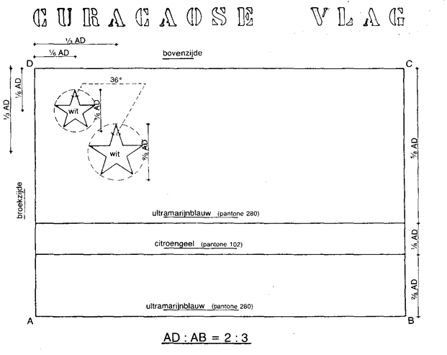

Deze regeling heeft met ingang van 10 oktober 2010 de staat van landsverordening van Curaçao verkregen.
A.B. 2010, no. 87, bijlage a.
A.B. 1984, no. 28.
Vóór 10 oktober 2010 bekend als Eilandsverordening Curaçaose Vlag (A.B. 1984, no. 28).

